Plansoft.org: Integracja z USOS
Autor Maciej Szymczak
wersja 2026.09

Integracja z systemem USOS 2
Wprowadzenie danych w USOS 2
Pobranie danych do Plansoft.org 2
Zdefiniowanie relacji pomiędzy grupami 3
Pobranie Planu zajęć z systemu USOS 3
Planujemy zajęcia! 3
Planowanie zajęć ONLINE 3
Planowanie zajęć dla więcej niż jednego przedmiotu 3
Streaming 5
Przesyłamy rozkład do USOS 6
Wysłanie obsad do USOS 6
Weryfikujemy poprawność przesłania danych 7
Raport „Nie wysłane do USOS” 8
Integracja z USOS: szczegóły techniczne 9
Instalacja połączenia (dotyczy IT) 9
Konfiguracja użytkowników 9
Uprawnienia do obiektów (własne) 9
Zasilanie danymi z innego systemu 9
Konfiguracja 9
Model danych 10
Integracja: szczegóły 12
Rozwiązywanie problemów 12
Raport „Nie wysłane do USOS” pokazuje rekordy 13
Raport „Przesłane do USOS”, adnotacja **Skasowano** 14
Edytowanie Integration Id 16
Ręczna analiza 18
Inne informacje 18
Procedura: Uruchamianie nowego semestru 18
Id rekordu 19
Formularz Ograniczenia: zmiany 19
Legenda oraz Statystyki: Zaokrąglanie 20
FAQ: Jak zachowa się system gdy wykładowca po stronie usus nie zostanie zdefiniowany? 20

Integracja z systemem USOS
Integracja przesyła dane słownikowe oraz plan studiów z USOS do Plansoft.org a następnie, po zaplanowaniu zajęć, odsyła gotowy rozkład zajęć do systemu USOS. Rozdział opisuje czynności, jakie wykonujemy w kolejności chronologicznej.

Wprowadzenie danych w USOS
Następujące dane muszą zostać wprowadzone w systemie USOS:
- Słowniki: wykładowcy, grupy, sale, przedmioty, formy prowadzenia zajęć.
- Cykl dydaktyczny oraz plan studiów. Podczas wprowadzania planu studiów należy pamiętać o następujących zasadach:
  - Nazwa grupy w USOS (DZ_GRUPY.OPIS) nie może zawierać spacji i nie może być dłuższa niż ustalona liczba znaków.
  - Ponieważ nazwę grupy wpisujemy w USOS wielokrotnie, oddzielnie dla każdego przedmiotu, to należy upewnić się, że nie ma ona literówek
  - System USOS pozwala na wprowadzenie tej samej osoby do systemu wielokrotnie. Należy unikać takiej sytuacji, aby w konsekwencji nie zaplanować zajęć tej samej realnej osobie w tych samych terminach.
  - Liczba godzin w systemie USOS musi zostać określona na poziomie wykładowcy prowadzącego zajęcia. Gdy wykładowca prowadzący zajęcia nie jest znany, to wprowadzamy wykładowcę o nazwie WAKAT1, WAKAT2 itd.

Pobranie danych do Plansoft.org
Słowniki są importowane z systemu USOS w regularnych odstępach czasu, natomiast, jeżeli chcemy zobaczyć zmianę natychmiast, możemy nacisnąć przycisk Słowniki: USOS => Plansoft.org.

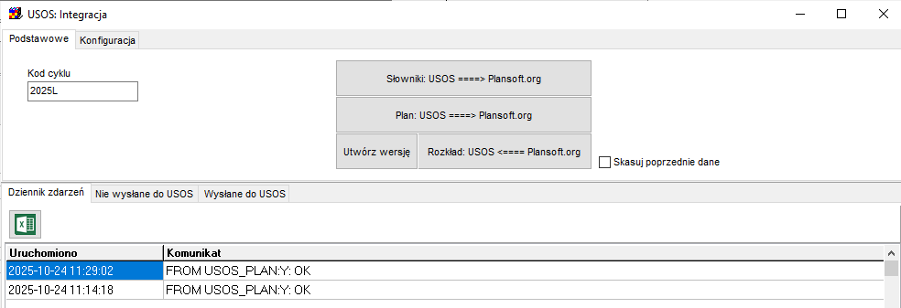

Kod cyklu musi zgadzać się z kodem cyklu w systemie USOS, integracja działa w kontekście wybranego cyklu. Kod cyklu jest parametrem planisty / autoryzacji (a nie parametrem globalnym systemu).

Import słowników zakłada po stronie Plansoft.org autoryzację o takie samej nazwie, co nazwa cyklu i podłącza do tej autoryzacji wszystkie zaimportowane rekordy, a następnie udostępnia tę autoryzację wszystkim planistom.

Zdefiniowanie relacji pomiędzy grupami
W systemie USOS nie istnieje możliwość zdefiniowania zależności pomiędzy grupami.
Zdefiniowanie zależności jest kluczowe w procesie planowania, ponieważ dzięki temu plansoft.org kontroluje konflikty występujące pomiędzy grupami. Musimy to zrobić w Plansoft.org w oknie Dane | Grupy.

Podczas definiowania zależności pamiętajmy o następujących zasadach:
- Zawsze wybieramy rodzaj relacji „Więcej niż jedna grupa nadrzędna”
- Jeżeli grupy są na tym samym poziomie, to arbitralnie decydujemy się na relację nadrzędny lub podrzędny (nie ma to znaczenia) lub definiujemy wykluczenia.
- Wskazujemy parami, które grupy nie mogą mieć zajęć w tym samym czasie. Przykładowo, jeżeli mamy grupę wykładową W1, ćwiczeniową C1 oraz laboratoryjną L1 i do grupy należy student Szymczak, to definiujemy następujące relacje:
  - W1 – C1
  - C1- L1
  - Oraz, co bardzo ważne, W1 – L1.
Więcej na temat budowania relacji, oraz dlaczego musimy explicite utworzyć W1-L1 (a nie wynika to z relacji W1-C1, C1-L1) opisano w podręczniku użytkownika.

Pobranie Planu zajęć z systemu USOS
Ponownie używamy do tego celu formularza USOS: Integracja, tym razem naciskamy przycisk Plan.

Przycisk Plan powinien być uruchamiany tylko, gdy plan został ukończony i zweryfikowany.
Gdy jednak musimy wprowadzić zmiany do planu, po tym, gdy został on wysłany do Plansoft.org to musimy albo ręcznie usunąć po stronie Plansoft.org skorygowane w USOS nazwy grup, wykładowców itd., albo zaznaczyć pole wyboru Skasuj poprzednie dane.

Planujemy zajęcia!
No cóż, wreszcie możemy rozpocząć planowanie

Planowanie zajęć ONLINE
Zajęcia prowadzone w trybie Online wprowadzamy do systemu wpisując „Online” w polu Info dla studentów.

Planowanie zajęć dla więcej niż jednego przedmiotu
Rozważmy sytuację, w której wykładowca prowadzi wykład z przedmiotu Problemy Komunikacyjne dla dwóch kierunków: Informatyka oraz Zarządzanie. Na kierunku informatyka przedmiot jest na zaliczenie, natomiast na kierunki Zarządzanie forma zaliczenia to egzamin, inna jest też punktacja ECP dla obu kierunków. Z tego względu w systemie USOS przedmiot jest wpisywany dwukrotnie: Problemy Komunikacyjne(Informatyka) oraz Problemy Komunikacyjne(Zarządzanie).

W Plansoft.org planując zajęcie możemy wybrać dowolną liczbę wykładowców, grup i sale, lecz tylko jeden przedmiot. Aby prawidłowo wysłać zajęcia do systemu USOS postępujemy zgodnie z opisem:
- W systemie USOS definiujemy trzy przedmioty i dodajemy je do cyklu dydaktycznego.
Problemy Komunikacyjne
Problemy Komunikacyjne(Informatyka)
Problemy Komunikacyjne(Zarządzanie).

Jeżeli z przyczyn organizacyjnych wygodniej jest nie wprowadzać przedmiotu nadrzędnego „Problemu Komunikacyjne” w USOS, to można ten przedmiot wprowadzić ręcznie bezpośrednio w Plansoft.org (poza systemem USOS). Ważne, żeby przedmioty Podrzędne występowały w planie studiów, przedmiot nadrzędny nie musi występować w planie studiów.

- W systemie Plansoft.org wskazujemy dla przedmiotu Problemy Komunikacyjne dwa przedmioty podrzędne: Problemy Komunikacyjne(Informatyka) oraz Problemy Komunikacyjne(Zarządzanie)

Rodzaj wybranej relacji w tym przypadku nie ma znaczenia, dla ustalenia uwagi wybieramy „więcej niż jedna grupa nadrzędna”.
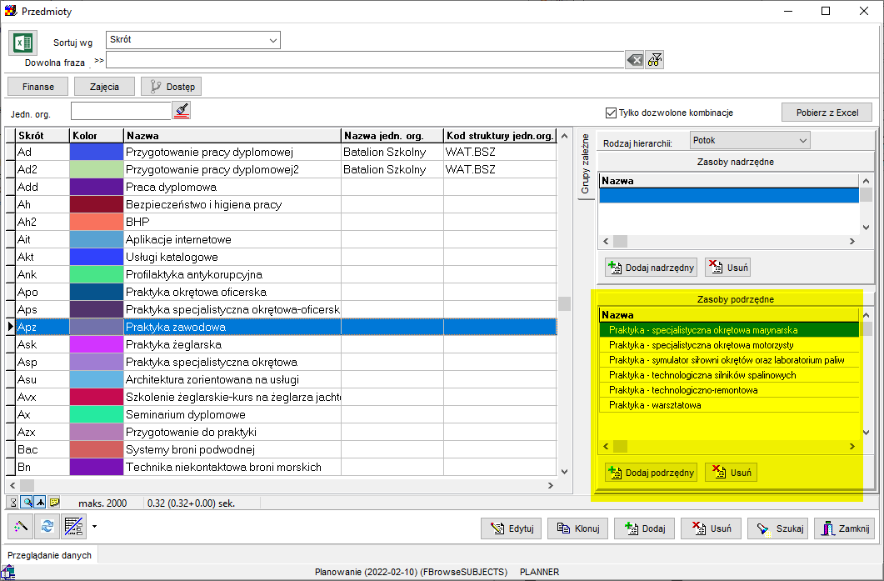

- Planując zajęcia wybieramy przedmiot: Problemy Komunikacyjne

- Uruchamiany okno Dane | Plan Studiów i naciskamy przycisk Przelicz Wszystkie.

W efekcie, w oknie Dane | Plan Studiów zobaczymy prawidłowe przeliczenie dla przedmiotów Problemy Komunikacyjne(Informatyka) oraz Problemy Komunikacyjne(Zarządzanie), a przedmiot Problemy Komunikacyjne będzie miał liczbę zaplanowanych zajęć równą 0).

Zwróć uwagę, że zdefiniowanie przedmiotów podrzędnych ma zastosowanie tylko, jeżeli chodzi o porównanie z planem studiów, natomiast nie ma wpływu na wyniki pokazywane w oknie legenda, Statystyki czy Tabela Przestawna, w każdym razie jeszcze nie ma .

Definiowanie podrzędnych przedmiotów ma inne znaczenie niż definiowanie hierarchii wykładowców, grup czy sal, ponieważ przedmiotów nie dotyczy ograniczenie jednokrotnego wystąpienia w danym terminie.

Streaming
Niektóre zajęcia są realizowane są na Uczelni dla studentów stacjonarnych i jednocześnie są udostępniane studentom studiów zaocznych za pomocą streamingu (zajęcia ONLINE).
Fakt, że zajęcia realizowane są w formie streamingu po stronie Plansoft.org zaznacza się w polu Info dla Planistów, którego jednak nie możemy przesłać do systemu USOS, ponieważ USOS nie posiada takiego pola. W związku z tym, jeżeli zajęcie realizowane w Sali X ma w polu Info dla Planistów wpisane słowo streaming, to wysyłamy do USOS informacje, że zajęcia odbywają się w Sali X + Streaming (a nie w Sali X).
Mapowanie Sale X Sale X + Streaming jest przechowywane w tabeli usos_streaming_room_map.

Wprowadzono następujące zmiany w interfejsie do USOS:

- Sale, które mają w nazwie słowo STREAMING nie są widoczne dla planistów w Plansoft.org.
- jeżeli zajęcie realizowane w Sali X ma w polu Info dla Planistów wpisane słowo streaming, to wysyłamy do USOS informacje, że zajęcia odbywają się w Sali X + Streaming (a nie w Sali X)

Przesyłamy rozkład do USOS

Rozkład przesyłamy za pomocą dobrze już znanego formularza USOS: Integracja.

Przycisk Rozkład uruchamiamy, gdy rozkład jest gotowy do wysłania - po zweryfikowaniu.
Przyciski integracyjne Plan i Rozkład powinny być naciskane rzadko, gdy nikt inny nie pracuje w systemie Plansoft.org.

Efekt finalny wykłada tak:
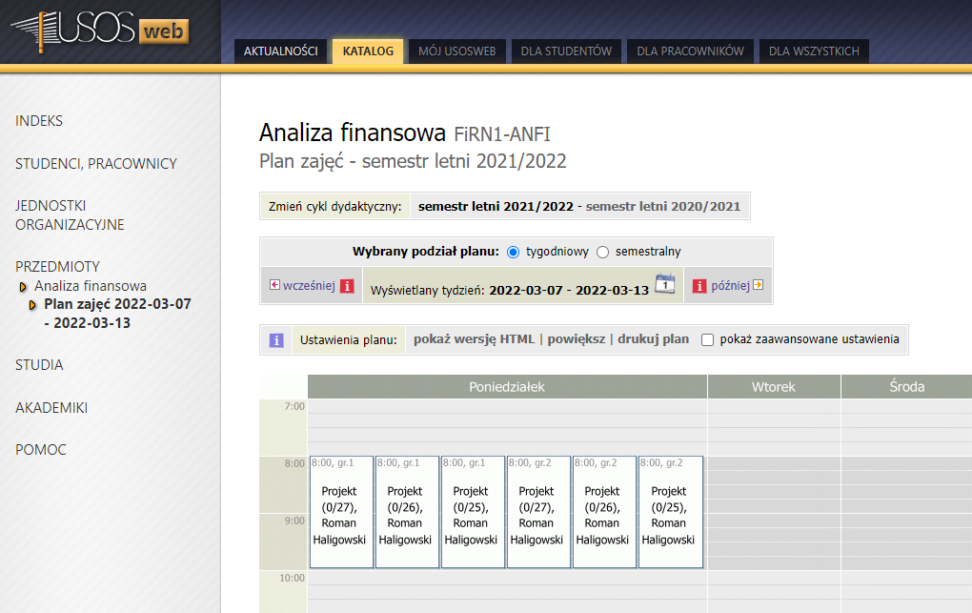

Wysłanie obsad do USOS
Można wysłać obsady z Plansoft.org do USOS. Obsady wysyłamy za pomocą przycisku „Uzupełnij obsady”.

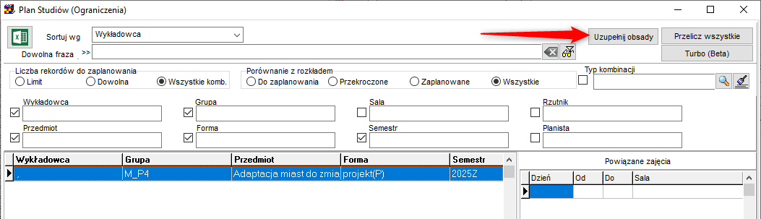

Dlaczego to ważne? Ponieważ obsady często nie są znane w momencie, gdy planiści rozpoczynają planowanie zajęć. To planiści najpierw przypisują zajęcia do wykładowców w Plansoft.org. Następnie, za pomocą przycisku „Uzupełnij obsady”, obsady są automatycznie uzupełniane w systemie USOS.

Obsady w USOS są zawsze uzupełnianie obsadami z Plansoft.org (nie uzależniamy uzupełnienia od tego, czy istnieje już w USOS jakaś inna obsada dla danego przedmiotu, grupy, formy i okresu).

Po naciśnięciu przycisku "Rozkład", do USOS wysyłany jest rozkład zajęć wraz z obsadami.

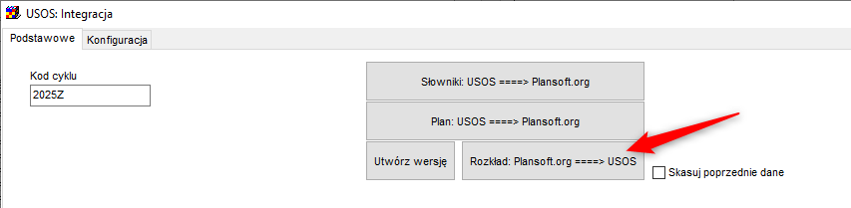

Pytanie: Czy muszę pamiętać o naciśnięciu przycisku „Uzupełnij obsady” przed naciśnięciem przycisku „Rozkład” ?
Odpowiedź: To zależy od konfiguracji systemu w Państwa Uczelni. Obsady w USOS mogą uzupełniać się automatycznie po naciśnięciu przycisku Rozkład.

Pytanie: A co jeśli po rozkładu zajęć do USOS zmienił się wykładowca?
Odpowiedź: Wówczas plansoft.org dopisze w USOS nowego wykładowcę, ale pozostawi poprzedniego wykładowcę, ponieważ automatyczne kasowanie danych byłoby zbyt ryzykowne. Poprzedniego wykładowcę należy skasować ręcznie w systemie USOS.

Pytanie: Jak mogę się dowiedzieć, które obsady dodał Plansoft.org do USOS?
Odpowiedź: Jest utrzymywany plik dziennika dostępny dla administratora. Plik dziennika przeglądamy za pomocą polecenia: select * from xxmsztools_eventlog where module_name = 'INTEGRATION_TO_USOS_LEC' order by id desc

Weryfikujemy poprawność przesłania danych

Weryfikacje wykonujemy w dwóch krokach, oba kroki są obligatoryjne:
- Sprawdzamy, czy wszystkie pozycje z planie studiów zostały zaplanowane (do zaplanowania=0)
- Sprawdzamy, czy raport "Nie wysłane do USOS" jest pusty.

Raport "Nie wysłane do USOS" pokazuje tylko faktycznie zaplanowane zajęcia, których nie można przesłać do USOSa. Zajecie nie jest wykazywane jako niewysłane, jeżeli brakuje wpisu w Planie Studiów lub jeżeli plan studiów nie został wyzerowany. Dlatego ważne jest, aby wykonać oba kroki weryfikacji danych.

Raport „Nie wysłane do USOS”
W oknie USOS: Integracja dodano zakładkę Nie wysłane do USOS.

Zakładka Nie wysłane do USOS pokazuje zajęcia, które nie zostały wysłane do systemu USOS, po tym jak został naciśnięty przycisk 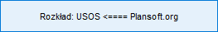.
Brak wyświetlonych rekordów daje nam pewność, że wszystkie zaplanowane zajęcia zostały przesłane do USOS. Raport pokazuje szczegóły nie wysłanych zajęć. W celu ułatwienia diagnostyki problemów, wyświetlane są także identyfikatory obiektów nadane przez systemy USOS oraz Plansoft.org.
Zawartość raportu można otworzyć w przeglądarce (zalecane w przypadku większych plików) lub w pliku Excel (zalecane dla mniejszych plików).
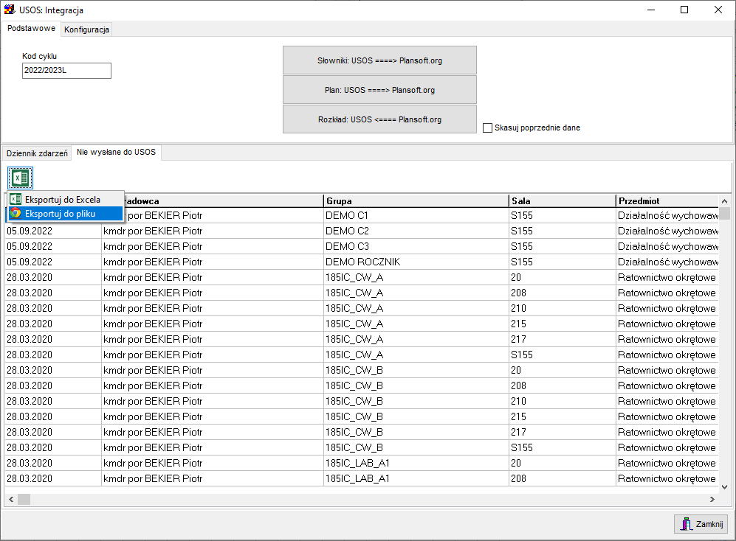

Integracja z USOS: szczegóły techniczne

Instalacja połączenia (dotyczy IT)
Tworzymy użytkownika PLANER w USOS i nadajemy mu uprawnienia R/W.

Tworzymy dblink pomiędzy bazami danych USOS oraz Plansoft.org
CREATE PUBLIC DATABASE LINK USOS
CONNECT TO PLANER IDENTIFIED BY "xxxx" USING '10.100.200.43'
Harmonogramujemy proces synchronizacji słowników.
begin
dbms_scheduler.create_job(
job_name => 'INT_USOS'
,job_type => 'PLSQL_BLOCK'
,job_action => 'begin usos.integration_from_usos_dict; end;'
,repeat_interval => 'freq=hourly;byminute=1,15,30,45'
--,repeat_interval => 'freq=minutely'
,enabled => TRUE
,comments => '');
--EXECUTE NOW : begin integration_usos; end;
--DISPLAY SCHEDULED JOBS: select * from dba_scheduler_jobs
--DROP JOB : begin dbms_scheduler.drop_job('INT_USOS'); end;
--CLEAR LOG : delete from xxmsztools_eventlog where module_name = 'INTEGRATION_USOS';
--DISPLAY LOGS : select * from xxmsztools_eventlog where module_name = 'INTEGRATION_USOS' order by id desc
end;

Konfiguracja użytkowników
Funkcje, które można włączyć po wdrożeniu integracji z USOS:

Uprawnienia do obiektów (własne)
Aby wyłączyć dostęp do okna Uprawnienia wszystkim planistom, wykonaj:
update planners set EDIT_OBJ_PERMISSIONS='+' WHERE name <>'PLANNER';
commit;

Zasilanie danymi z innego systemu
Można zablokować wstawianie oraz edycję planu studiów, słownika wykładowców, grup, sal, przedmiotów i form zajęć.
Aby włączyć tę funkcję, wykonaj:
update planners set IS_INTEGRATED='+' WHERE name <>'PLANNER';
commit;

Konfiguracja

Zakładka Konfiguracja w oknie „USOS: Integracja” jest dostępna tylko dla użytkowników o uprawnieniach administratora.

Planosoft.org | USOS: Integracja.

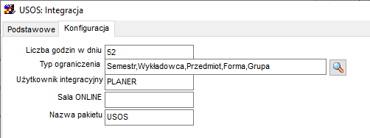

W polu Liczba godzin w dniu wpisujemy rzeczywistą liczbę godzin w dniu (podobnie jak robimy to definiując okres).

W polu Typ ograniczenia zawsze wybieramy: Okres, Wykładowca, Przedmiot, Forma, Grupa.

Sala ONLINE to kod Sali z systemu USOS, który zostanie użyty, jeżeli nie przypisano Sali w systemie Plansoft.org.

W polu Użytkownik integracyjny wpisujemy nazwę użytkownika Oracle do wymiany danych z systemem USOS. Bazy danych Plansoft.org oraz USOS muszą być połączone za pomocą Database link.

W polu Nazwa pakietu wpisujemy własną nazwę pakietu PL/SQL w bazie danych służącego do integracji z USOS. W ten sposób można budować niezależne integracje, specyficzne dla określonej uczelni.

Model danych
Diagram przedstawia zależności pomiędzy tabelami w systemie USOS. Modyfikowane są tabele oznaczone kolorem zielonym.
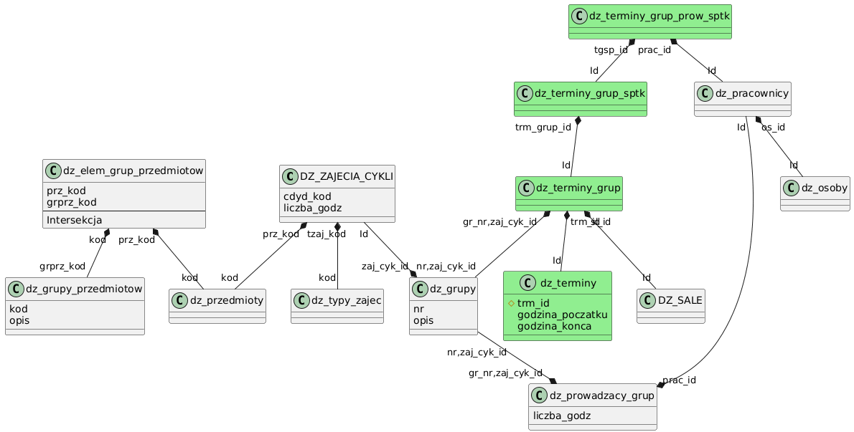

https://soft.home.pl/tools/plantuml.php

https://schematy.usos.edu.pl/Schemat-6.7/Main/Tables.html

@startuml

class DZ_ZAJECIA_CYKLI {
cdyd_kod
liczba_godz
}
class dz_przedmioty
class dz_grupy {
nr
opis
}
class dz_prowadzacy_grup {
liczba_godz
}
class dz_pracownicy
class dz_osoby
class dz_typy_zajec

class dz_terminy_grup #lightgreen
class dz_terminy #lightgreen {
#trm_id
godzina_poczatku
godzina_konca
}
class DZ_SALE

class dz_terminy_grup_sptk #lightgreen
class dz_terminy_grup_prow_sptk #lightgreen

class dz_grupy_przedmiotow {
kod
opis
}
class dz_elem_grup_przedmiotow{
prz_kod
grprz_kod
--
Intersekcja
}

dz_elem_grup_przedmiotow"prz_kod" *-- "kod" dz_przedmioty
dz_elem_grup_przedmiotow"kod" *-- "grprz_kod" dz_grupy_przedmiotow

DZ_ZAJECIA_CYKLI "prz_kod" *-- "kod" dz_przedmioty
DZ_ZAJECIA_CYKLI "Id" --* "zaj_cyk_id" dz_grupy
dz_grupy "nr,zaj_cyk_id" --* "gr_nr,zaj_cyk_id" dz_prowadzacy_grup

dz_pracownicy "Id" --* "prac_id" dz_prowadzacy_grup
dz_pracownicy "os_id" *-- "Id" dz_osoby

DZ_ZAJECIA_CYKLI "tzaj_kod" *-- "kod" dz_typy_zajec

dz_terminy_grup "gr_nr,zaj_cyk_id" *-- "nr,zaj_cyk_id" dz_grupy
dz_terminy_grup "trm_id" *-- "Id" dz_terminy
dz_terminy_grup "sl_id" *-- "Id" DZ_SALE

dz_terminy_grup_sptk "trm_grup_id" *-- "Id" dz_terminy_grup

dz_terminy_grup_prow_sptk "tgsp_id" *-- "Id" dz_terminy_grup_sptk

dz_terminy_grup_prow_sptk "prac_id" *-- "Id" dz_pracownicy

@enduml

Integracja: szczegóły
Poniższa tabela prezentuje model integracji dla małej uczelni.

Plansoft.org | Szczegóły | Tylko jednostka organizacyjna  Planisty? | Tylko bieżący cykl dydaktyczy (DZ_CYKLE_DYD)
Lecturers  LEC_PLA | DZ_PRACOWNICY  DZ_OSOBY | Wszystkie | Nie  (wszystkie rekordy)
PERIODS  PER_PLA | DZ_CYKLE_DYD | Wszystkie | Tak
ROLE  ROL_PLA | DZ_CYKLE_DYD  Rola dla S i N? | Wszystkie | Tak
HOLIDAY_DAYS | DZ_CYKLE_DYD | Wszystkie | Tak
SUBJECTS  SUB_PLA | DZ_PRZEDMIOTY | Wszystkie | Nie  (wszystkie rekordy)
ROOMS  ROM_PLA | DZ_SALE | Wszystkie | Nie  (wszystkie rekordy)
FORMS  FOR_PLA | DZ_TYPY_ZAJEC | Wszystkie | Nie  (wszystkie rekordy)
GROUPS  GRO_PLA | DZ_ZAJECIA_CYKLI  DZ_GRUPY | Wszystkie | Nie  (wszystkie rekordy)
PLAN | DZ_ZAJECIA_CYKLI | Wszystkie | Tak

Rozwiązywanie problemów

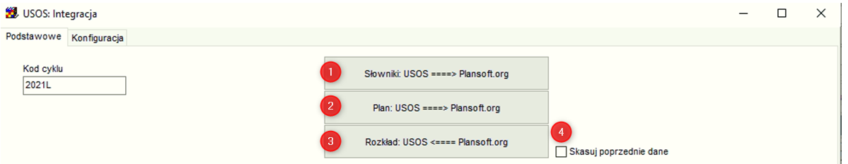

- Pobierz plan z USOS (przycisk 2), koniecznie z zaznaczoną opcją (4) „skasuj poprzednie dane”.
Jeżeli wykonanie interfejsu zakończyło się z błędem lub program zawiesił się (wykonywanie trwa dziesięciokrotnie dłużej niż zwykle), zamknij program Plansoft.org i uruchom interfejs ponownie.

Nadal problem?

Uruchom raport „Zdrowie systemu”

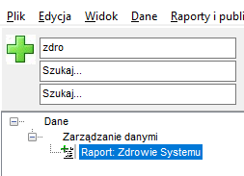

Przejrzyj sekcję Blokady – nie powinno być żadnych rekordów, w przeciwnym razie zamknij program Plansoft.org na wszystkich innych stacjach roboczych.

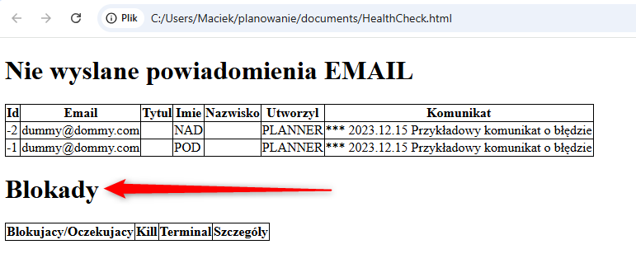

Jeżeli problem się powtarza, prześlij zrzut ekranu z komunikatem o błędzie administratorowi systemu.

- Wyślij rozkład zajęć do USOS (przycisk 3) , koniecznie z zaznaczoną opcją (4) „skasuj poprzednie dane”.
Jeżeli wykonanie interfejsu zakończyło się z błędem lub program zawiesił się (wykonywanie trwa dziesięciokrotnie dłużej niż zwykle), zamknij program Plansoft.org i uruchom interfejs ponownie.
Jeżeli problem się powtarza, prześlij zrzut ekranu z komunikatem o błędzie administratorowi systemu.

- Uruchom raport „Nie wysłane do USOS”, przejrzyj raport za pomocą przeglądarki. Szczegóły poniżej.
- Uruchom raport „Wysłane do USOS”, przejrzyj raport za pomocą przeglądarki.
- Sprawdź poprawność danych w systemie USOS (a nie USOSWeb), lub odczekaj jakiś czas zanim dane zostaną przesłane z USOS do USOSWEB.
- Jeżeli wykładowca nadal nie widzi danych, upewnij się, że w systemie w USOS istnieje tylko jeden wykładowca o podanej nazwie (zdarza się, że w USOS wykładowca jest wpisany dwukrotnie, po stronie plansoft.org planujemy zajęcia dla wykładowcy Nowak od ID=X, podczas gdy wykładowca Nowak faktycznie sprawdza zajęcia dla wykładowcy Nowak o ID=Y).

Raport „Nie wysłane do USOS” pokazuje rekordy

Dzieje się tak, gdy istnieją zajęcia, których nie można powiązać z żadnym rekordem w planie studiów, pobranym z USOS (integration_id NIE puste).

W takiej sytuacji:
- Sprawdzamy czy przedmiot ma przedmioty podrzędne
- Odnajdujemy rekord w planie studiów wg prowadzącego, grupy, formy i przedmiotu podrzędnego (gdy przedmiot nie ma przedmiotu podrzędnego, to wg przedmiotu).

Rekordu nie ma? Wówczas rekord należy wprowadzić w USOS i pobrać go ponownie
Rekord jest ale nie ma integration_id? Wówczas rekord należy skasować (ponieważ został wprowadzony ręcznie w plansoft.org co nie powinno mieć miejsca) wprowadzić w USOS i pobrać go ponownie.
Rekord jest i ma integration id? Wyślij dane do USOS ponownie, prawdopodobnie wprowadzono zmiany w danych po wysłaniu danych do USOS.
Nadal problem? Wówczas zgłoś problem serwisowi technicznemu.

Znany problem dotyczący raportowania zajęć realizowanych w ramach więcej niż jednego przedmiotu:
Jeżeli planujemy zajęcia dla dwóch grup z użyciem przedmiotu nadrzędnego, wówczas Raport nie wysłanych do USOS wykaże pewne kombinacje jako niewysłane.

Sytuacja rzeczywista:
Grupa 1 | Przedmiot Podrzedny1 (Przedmiot nadrzędny A)
Grupa 2 | Przedmiot Podrzedny2 (Przedmiot nadrzędny A)

Program sprawdza wszystkie kombinacje (wymnaża każdy z każdym):
Grupa 1 | Przedmiot Podrzedny1
Grupa 2 | Przedmiot Podrzedny1
Grupa 1 | Przedmiot Podrzedny2
Grupa 2 | Przedmiot Podrzedny2

W efekcie kombinacja 2 i 3 zostanie wykazana na raporcie jako nie wysłana do USOS.

Raport „Przesłane do USOS”, adnotacja **Skasowano**

Aby zobaczyć dane, które zostały przesłane do systemu USOS, uruchom ten raport:

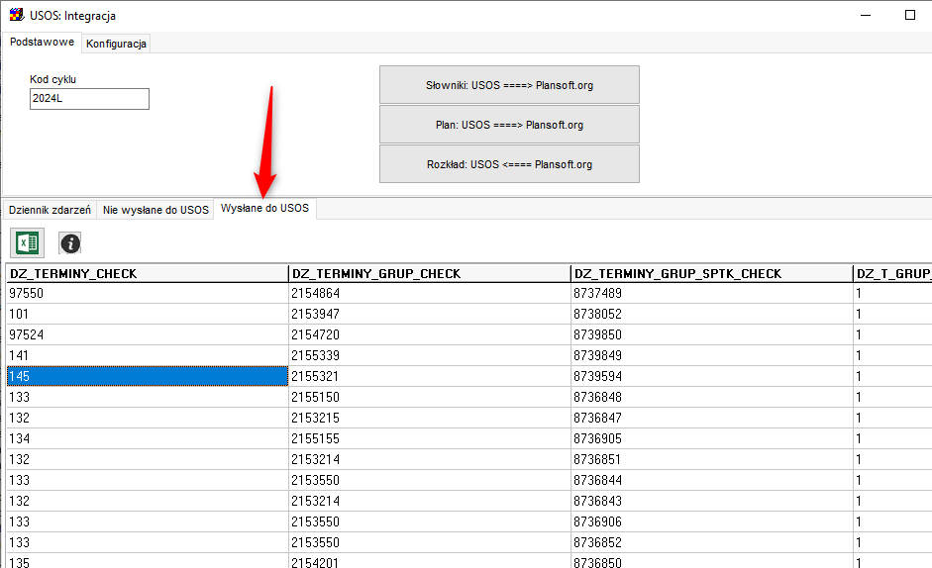

Raport pokazuje wszystkie dane, które zostały przesłane do systemu USOS, a także identyfikatory tabel w systemie usos w kolumnach:
- DZ_TERMINY_check
- dz_terminy_grup_check
- DZ_TERMINY_GRUP_SPTK_check
- DZ_T_GRUP_PROW_SPTK_check
Jeżeli zamiast identyfikatora w kolumnie pokazuje się słowo "**Skasowano**", to znaczy, że rekord został skasowany w systemie USOS. Wówczas uruchom ponownie integrację.

Zaleca się przeglądanie raportu za pomocą przeglądarki. Jeżeli podejrzewasz problem z rozkładem konkretnego wykładowcy/grupy/sali, to odszukaj odpowiednie rekordy- raport zawiera daty, godziny oraz nazwy wykładowców grup oraz sal.

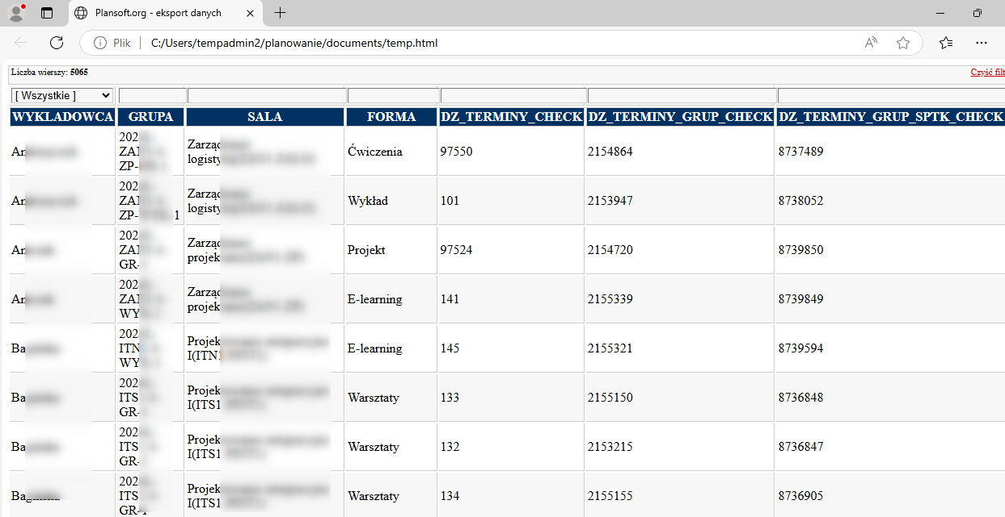

Dlaczego utworzono ten raport?
Zdarza się, że rekordy, już do przesłaniu do USOSa, są tam kasowane. Analiza ręczna takich przypadków jest bardzo żmudna i trwa wiele godzin. Za pomocą tego raportu ewentualne rozbieżności danych pomiędzy systemami sprawdzisz w kilka sekund!

Edytowanie Integration Id
Integration ID to wartość jednoznacznie identyfikująca rekord, jak numer PESEL człowieka.
Jest to numer nadawany przez system, w którym powstał rekord, podobnie jak nr PESEL nadawany jest przez Urząd Stanu Cywilnego, gdy rodzi się nowy człowiek. Co do zasady otrzymujemy go raz i nie zmieniamy go.

Co do zasady, rekordy odpowiadający wykładowcom, grupom, salom, przedmiotom czy formom zajęć tworzone są w systemie zródłowym (Bazus / Usos / American Systems).

Co zrobić w sytuacji, kiedy musimy pilnie planować zajęcia, a z jakiegoś powodu system źródłowy nie przesłał utworzonego rekordu? Przede wszystkim powinniśmy zgłosić ten fakt obsłudze technicznej z prośbą o rozwiązanie problemu.

Jeżeli zależy nam jednak na czasie, brakujący rekord możemy wprowadzić w systemie Plansoft.org ręcznie, w następujący sposób:

- Naciskamy przycisk Dodaj w formularzu Dane | Wykładowcy.
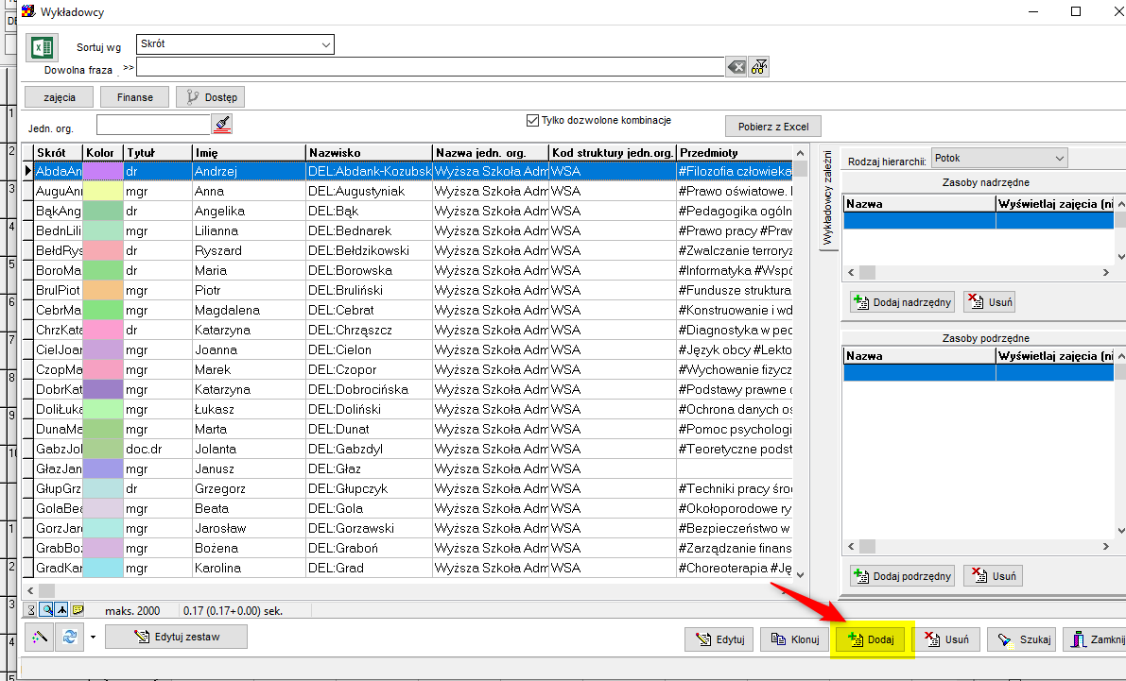

- Naciskamy przycisk (I) i zamykamy okno Informacja, które pojawi się na ekranie.
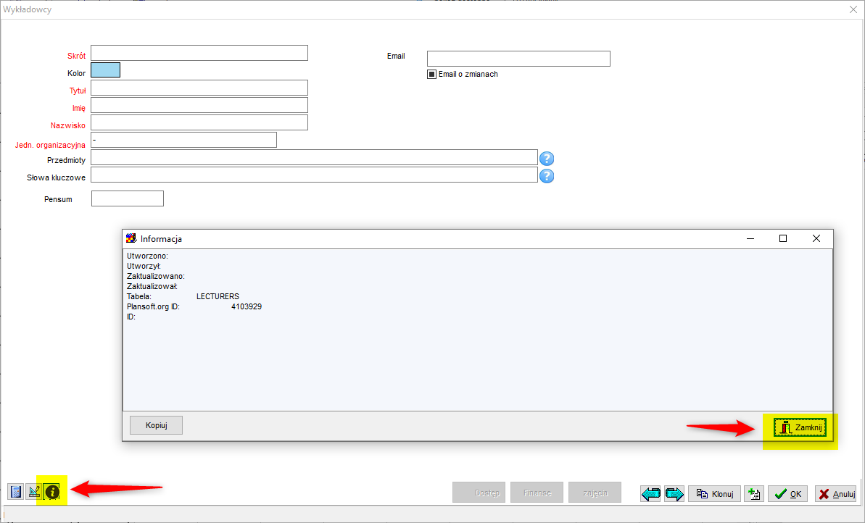

- Czynność ta spowoduje, że w górnym prawym rogu zobaczymy nowe pole ID. W polu tym wprowadzamy Integration ID. Zapisujemy rekord.

Ważne jest, żebyśmy wprowadzili Integration ID utworzony przez system źródłowy, nie może to być dowolna losowa wartość. Wpisanie dowolnej losowej wartości spowodowałoby utworzenie rekordu-duplikatu, gdy wreszcie system źródłowy prześle rekord.

- To wszystko, wykładowca został utworzony, można kontynuować pracę!

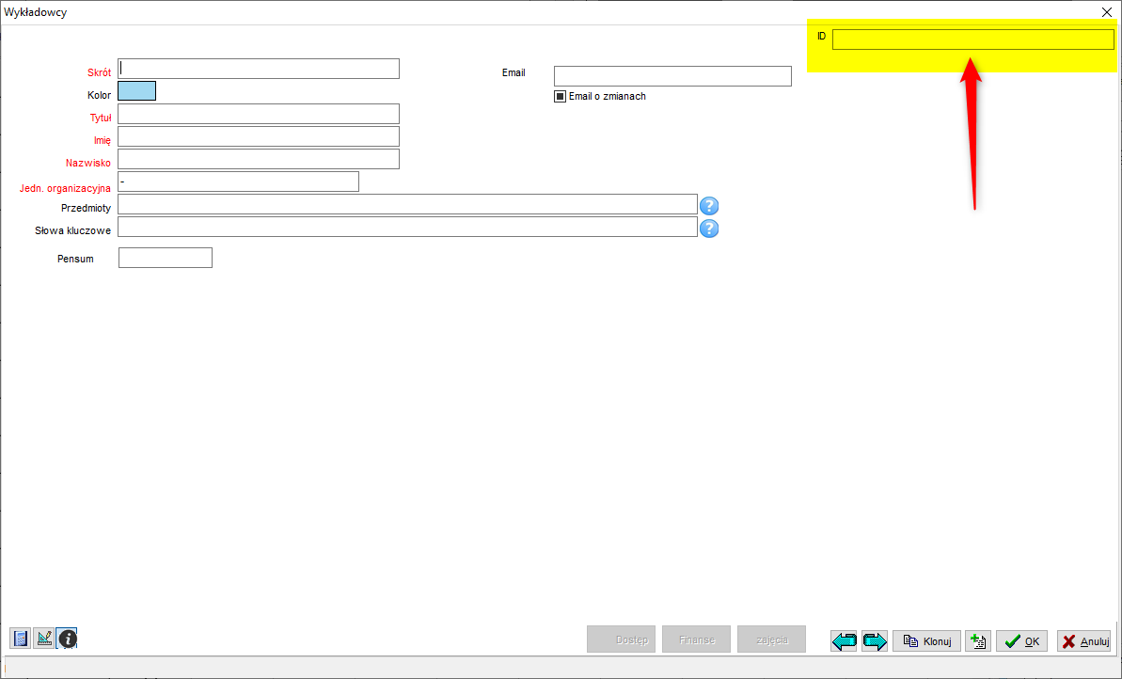

Opisana funkcjonalność działa również na formularzach Grupy, Sale, Przedmioty oraz formy zajęć.

Ręczna analiza

Kod rozwiązania jest zapisany w pakiecie USOS.
Aby zapewnić analizę problemów, dane są zapisywane w tabeli tymczasowej usos_temp.

select * from (
select
to_char(day,'yyyy-mm-dd') day_iso
, (select hour_from from grids where no=no_from) hfrom
, (select hour_to from grids where no=no_to) hto
,(select last_name||' '||integration_id from lecturers where id = lec_id) lec_name
, (select name||' '||integration_id from groups where id = gro_id) group_name
, (select name||' '||integration_id from forms where id = t.for_id) form_name
, (select name from subjects where id = sub_id) sub_name
, (select name||' '||integration_id from rooms where id = rom_id) rom_name
, t.*
from usos_temp t --where day = date'2022-02-26' and sub_id=4130558
)
where lec_name like 'Haligowski%'

- Sprawdź, czy record którego szukasz jest w USOS_TEMP.
- Jeżeli rekord jest, może rekord nie został przesłany USOS do USOSWEB?
- A może zmieniono coś po stronie USOS? (np. nr_gr wskazuje na inną grupę)
select * from groups where name = '2023Z-TIRN1-1-JA-GR-4'
select * from gro_cla where day = date'2023-12-03' and gro_id=67769137 order by hour
select * from usos_temp where gro_id=67769137 and day = date'2023-12-03'

--czy nr_gr w usos_temp zgadza się z nr w dz_grupy?
select nr, opis from dz_grupy@usos where zaj_cyk_id='7916' and opis = '2023Z-TIRN1-1-JA-GR-4'
3

Inne informacje

Procedura: Uruchamianie nowego okresu
- Uruchamiamy okno USOS: Integracja.
- Wprowadzamy nowy kod cyklu. Każdy użytkownik może mieć ustawiony inny kod cyklu.
- Zamykamy okno (aby dane zapisały się).
- Uruchamiamy ponownie okno USOS: Integracja.
- Naciskamy przycisk „Słowniki”.
  - W efekcie utworzy się nowy okres oraz pobiorą się pozostałe dane słownikowe
- Naciskamy przycisk „Plan” z zaznaczonym polem wyboru „Skasuj poprzednie dane”
  - Import trwa około 1minuty. Zamykamy okno.
- Uruchamiamy okno „Uprawnienia”.
- Wybieramy zakładkę okresy i nadajemy wszystkim dostęp do okresu, który się utworzył (zaznaczamy cały wiersz).
- Wybieramy zakładkę okresy i nadajemy dostęp nowoutworzonej autoryzacji do wszystkich okresów (zaznaczamy całą kolumnę).
- Uruchamiamy okno Plan Studiów w celu potwierdzenia, że widzimy nowe rekordy.

Id rekordu
Wprowadzono ulepszenie polegające na wyświetlaniu informacji na temat ID rekordu, ID rekordu z systemu zewnętrznego (USOS, BAZUS) oraz nazwy tabeli.

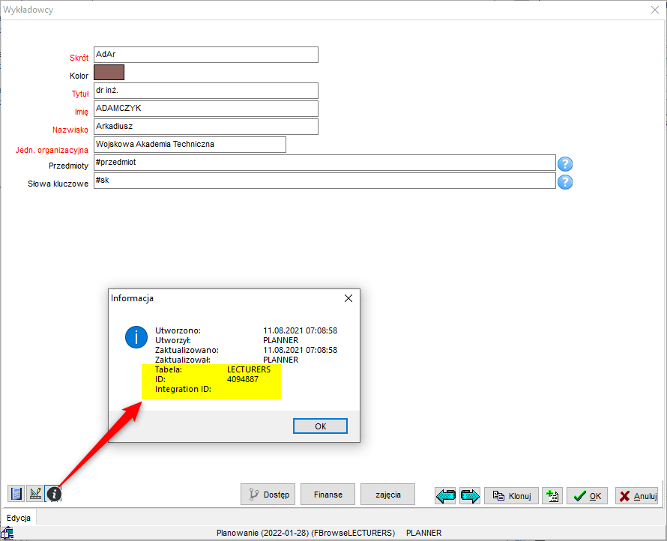

Formularz Ograniczenia: zmiany
Dodano przycisk Turbo. Przycisk, co do zasady ma identyczne przeznaczenie, co przycisk Przelicz wszystkie, natomiast przelicza od razu wszystkie kombinacje (a nie tylko kombinacje aktualnie wyświetlane na ekranie). Ze względu na to, że przycisk uruchamia przeliczenie dopiero, gdy wszystkie operacje w bazie są zakończone, przycisk klikamy, gdy żaden inny planista nie pracuje w systemie, lub przynajmniej wszyscy planiści wybrali polecenie Edycja - Zapisz.

Legenda oraz Statystyki: Zaokrąglanie
Suma liczby zaplanowanych zajęć jest zaokrąglana do jednego miejsca po przecinku, co jest istotne, gdy czas trwania zajęcia jest liczbą okresową np. 0,3333, co odpowiada sytuacji, gdy zajęcie trwa 45 minut a przyjęta została 15-o minutowa siatka godzinowa.

Analogiczną zmianę wprowadzono w oknie Ograniczenia, z tym, że aby zobaczyć zaokrąglony wynik należy nacisnąć przycisk Przelicz Wszystkie lub Turbo. Nie jest bowiem możliwe wyliczenie zaokrąglonej wartości na bieżąco podczas planowania, zbyt mocno obciążyłoby to system.

FAQ: Jak zachowa się system gdy wykładowca po stronie usus nie zostanie zdefiniowany?

Pozycja w planie studiów zostanie pobrana do Plansoft.org, ale nie zostanie ona uzgodniona z rozkładem zajęć i takie zajęcia nie zostaną odesłane do USOS. Gdy wykładowca prowadzący zajęcia nie jest znany, to wprowadzamy wykładowcę o nazwie WAKAT1, WAKAT2 itd.

Inną metodą jest takie zmodyfikowanie interfejsu, aby w przypadku braku wykładowcy interfejs zaznaczał pole wyboru „Wykładowcy wszyscy”. Jeżeli taka modyfikacja jest wskazana, to należy zgłosić taką potrzebę do serwisu technicznego. Technicznie rzecz ujmując należy utworzyć rekord tt_inclusions z wartością 'ALL' w kolumnie INCLUSION_TYPE.
